ΕΙΣΗΓΗΤΙΚΗ ΕΚΘΕΣΗ
στο σχέδιο νόμου " Κύρωση της Συμφωνίας μεταξύ της Κυβέρνησης της Ελληνικής Δημοκρατίας και της Κυβέρνησης της Δημοκρατίας της Μολδαβίας για την οικονομική, τεχνολογική και επιστημονική συνεργασία"

Προς τη Βουλή των Ελλήνων
1. Την 23η Μαρτίου 1998 υπεγράφη στην Αθήνα μεταξύ των Κυβερνήσεων Ελλάδας και Μολδαβίας Συμφωνία οικονομικής, τεχνολογικής και επιστημονικής συνεργασίας.
2. Η Συμφωνία αυτή σκοπό έχει να εξασφαλίσει την ανάπτυξη των οικονομικών σχέσεων της Ελλάδας με τη Μολδαβία σε σύγχρονες βάσεις, στο γενικότερο πλαίσιο ανάπτυξης των διμερών σχέσεων με τις χώρες της πρώην Ε.Σ.Σ.Δ., οι οποίες παρουσιάζουν ιδιαίτερο ενδιαφέρον για τους Έλληνες επιχειρηματίες.
3. Στόχος της Συμφωνίας είναι η ανάπτυξη της οικονομικής, τεχνολογικής και επιστημονικής συνεργασίας μεταξύ των δύο χωρών, σε τομείς κοινού ενδιαφέροντος και προς το αμοιβαίο όφελος.
4. Η Συμφωνία περιλαμβάνει προοίμιο και έξι άρθρα, είναι πενταετούς διάρκειας, σιωπηρά ανανεώσιμη για ετήσιες περιόδους και περιλαμβάνει τους στόχους και τους τομείς συνεργασίας, καθώς και τα μέσα για την υλοποίησή της.
Ειδικότερα:
Άρθρο 1: Περιγράφονται οι στόχοι της συνεργασίας.
Άρθρο 2: Περιγράφονται ενδεικτικά οι τομείς συνεργασίας που ενδιαφέρουν ιδιαίτερα τις δύο πλευρές.
Άρθρο 3: Προβλέπονται τα μέσα για την υλοποίηση και διευκόλυνση της συνεργασίας.
Άρθρο 4: Αφορά ειδικότερα την ανάπτυξη της τεχνολογικής και επιστημονικής συνεργασίας.
Άρθρο 5: Προβλέπει τη σύσταση Μικτής Επιτροπής, η οποία σκοπό έχει την εξασφάλιση της εφαρμογής της Συμφωνίας.
Άρθρο 6: Τελικό άρθρο, προβλέπει τα της θέσεως σε ισχύ, διάρκειας και λήξης της Συμφωνίας.
Θέτοντες τα ανωτέρω υπόψη της Ολομέλειας της Βουλής εισηγούμεθα την ψήφιση του σχεδίου νόμου που υποβάλλουμε.
Αθήνα, 26 Οκτωβρίου 1998
ΟΙ ΥΠΟΥΡΓΟΙ
ΕΞΩΤΕΡΙΚΩΝ ΕΘΝΙΚΗΣ ΟΙΚΟΝΟΜΙΑΣ
Θ. Πάγκαλος Γ. Παπαντωνίου
ΑΝΑΠΤΥΞΗΣ ΠΕΡΙΒΑΛΛΟΝΤΟΣ,
ΧΩΡΟΤΑΞΙΑΣ ΚΑΙ
ΔΗΜΟΣΙΩΝ ΕΡΓΩΝ
Β. Παπανδρέου Κ. Λαλιώτης
ΓΕΩΡΓΙΑΣ ΥΓΕΙΑΣ ΚΑΙ ΠΡΟΝΟΙΑΣ
Γ. Ανωμερίτης Λ. Παπαδήμας
ΠΟΛΙΤΙΣΜΟΥ ΕΜΠΟΡΙΚΗΣ ΝΑΥΤΙΛΙΑΣ
Ε. Βενιζέλος Σ. Σουμάκης
ΜΕΤΑΦΟΡΩΝ ΚΑΙ ΕΠΙΚΟΙΝΩΝΙΩΝ
Αν. Μαντέλης

ΣΧΕΔΙΟ ΝΟΜΟΥ
Κύρωση της Συμφωνίας μεταξύ της Κυβέρνησης της Ελληνικής Δημοκρατίας και της Κυβέρνησης της Δημοκρατίας της Μολδαβίας για την οικονομική, τεχνολογική και επιστημονική συνεργασία

Άρθρο πρώτο
Κυρώνεται και έχει την ισχύ, που ορίζει το άρθρο 28 παρ. 1 του Συντάγματος η Συμφωνία μεταξύ της Κυβέρνησης της Ελληνικής Δημοκρατίας και της Κυβέρνησης της Δημοκρατίας της Μολδαβίας για την οικονομική, τεχνολογική και επιστημονική συνεργασία, που υπογράφηκε στην Αθήνα, στις 23 Μαρτίου 1998, το κείμενο της οποίας σε πρωτότυπο στην ελληνική και αγγλική γλώσσα έχει ως εξής:
ΣΥΜΦΩΝΙΑ
ΜΕΤΑΞΥ ΤΗΣ ΚΥΒΕΡΝΗΣΕΩΣ ΤΗΣ ΕΛΛΗΝΙΚΗΣ ΔΗΜΟΚΡΑΤΙΑΣ ΚΑΙ ΤΗΣ ΚΥΒΕΡΝΗΣΕΩΣ ΤΗΣ ΔΗΜΟΚΡΑΤΙΑΣ ΤΗΣ ΜΟΛΔΑΒΙΑΣ ΓΙΑ ΤΗΝ ΟΙΚΟΝΟΜΙΚΗ, ΤΕΧΝΟΛΟΓΙΚΗ ΚΑΙ ΕΠΙΣΤΗΜΟΝΙΚΗ ΣΥΝΕΡΓΑΣΙΑ
Η Κυβέρνηση της Ελληνικής Δημοκρατίας και η Κυβέρνηση της Δημοκρατίας της Μολδαβίας, αποκαλούμενες στο εξής "τα Συμβαλλόμενα Μέρη",
ΕΠΙΘΥΜΩΝΤΑΣ να προωθήσουν την ανάπτυξη της οικονομικής, τεχνολογικής και επιστημονικής συνεργασίας μεταξύ τους, σε τομείς αμοιβαίου ενδιαφέροντος, επί τη βάσει της ισότητας, της αμοιβαιότητας και προς το αμοιβαίο όφελος,
ΑΝΑΓΝΩΡΙΖΟΝΤΑΣ τη σπουδαιότητα των μακροπρόθεσμων μέτρων για την επιτυχή ανάπτυξη της μεταξύ τους συνεργασίας και της ενίσχυσης των μεταξύ τους δεσμών σε διάφορα επίπεδα και, ιδίως, στο επίπεδο των οικονομικών παραγόντων τους,
ΣΥΜΦΩΝΗΣΑΝ ΤΑ ΑΚΟΛΟΥΘΑ:
ΑΡΘΡΟ 1
1. Τα Συμβαλλόμενα Μέρη, στα πλαίσια της αντίστοιχης νομοθεσίας τους και λαμβανομένων υπόψη των διεθνών τους υποχρεώσεων, καθώς και των Συμφωνιών μεταξύ της Ευρωπαϊκής Κοινότητας και της Δημοκρατίας της Μολδαβίας, θα καταβάλλουν κάθε προσπάθεια για την ανάπτυξη και την ενίσχυση της οικονομικής, τεχνολογικής και επιστημονικής συνεργασίας, σε όσο το δυνατόν ευρύτερη βάση, σε όλους τους τομείς που θα θεωρηθούν αμοιβαίου ενδιαφέροντος και οφέλους.
Κατά την εφαρμογή της παρούσας Συμφωνίας, η Ελληνική Δημοκρατία τηρεί τις υποχρεώσεις που απορρέουν από τη συμμετοχή της στην Ευρωπαϊκή Ένωση.
2. Η συνεργασία αυτή αποβλέπει ειδικότερα:
-στην ενίσχυση και διεύρυνση των οικονομικών δεσμών μεταξύ των Συμβαλλόμενων Μερών,
-στο άνοιγμα νέων αγορών,
-στην ενθάρρυνση της συνεργασίας μεταξύ των οικονομικών παραγόντων, συμπεριλαμβανομένων των μικρομεσαίων επιχειρήσεων, με σκοπό την προώθηση των επενδύσεων, των συμφωνιών παροχής δικαιωμάτων χρήσεως και άλλων μορφών συνεργασίας μεταξύ τους.

ΑΡΘΡΟ 2
1. Η συνεργασία που προβλέπεται στο άρθρο 1 περιλαμβάνει, ιδίως, τους ακόλουθους τομείς:
-βιομηχανία, ιδίως τον τομέα των κλωστοϋφαντουργικών, χημικών, ηλεκτρονικών και δομικών προϊόντων,
-ναυπηγικές κατασκευές και ναυπηγοεπισκευές,
-γεωργία, συμπεριλαμβανομένης της αγροτικής βιομηχανίας,
-ενέργεια,
-εξόρυξη και πρώτες ύλες,
-προστασία του περιβάλλοντος,
-επιστημονική έρευνα και τεχνολογική ανάπτυξη,
-δημόσια υγεία,
-κατασκευαστικές και οικοδομικές δραστηριότητες,
-μεταφορές, συμπεριλαμβανομένων των θαλάσσιων μεταφορών,
-τραπεζικές, ασφαλιστικές και άλλες χρηματοπιστωτικές υπηρεσίες,
-τουρισμό,
-επαγγελματική κατάρτιση και εκπαίδευση στον τομέα του μάνατζμεντ,
-άλλους τομείς υπηρεσιών αμοιβαίου ενδιαφέροντος.
2. Τα Συμβαλλόμενα Μέρη προβαίνουν σε διαβουλεύσεις προκειμένου να εντοπίσουν τους τομείς προτεραιότητας στη συνεργασία τους, καθώς επίσης και νέους τομείς οικονομικής, επιστημονικής και τεχνολογικής συνεργασίας.

ΑΡΘΡΟ 3
1. Η οικονομική συνεργασία, που προβλέπεται στην παρούσα Συμφωνία, θα πραγματοποιηθεί, ιδίως, επί τη βάσει συμφωνιών και συμβολαίων μεταξύ ελληνικών και μολδαβικών επιχειρήσεων, οργανισμών και εταιριών, σύμφωνα με τη νομοθεσία κάθε Συμβαλλόμενου Μέρους.
2. Τα Συμβαλλόμενα Μέρη θα καταβάλλουν κάθε προσπάθεια για να διευκολύνουν τη δραστηριότητα αυτήν, με τη δημιουργία ευνοϊκών συνθηκών για την οικονομική συνεργασία, ιδίως δε:
-με τη δημιουργία ευνοϊκών συνθηκών για τις επενδύσεις,
-με τη διευκόλυνση της ανταλλαγής πληροφοριών εμπορικής, οικονομικής, επιστημονικής και τεχνολογικής φύσεως,
-με τη διευκόλυνση ανταλλαγών και επαφών μεταξύ των οικονομικών τους παραγόντων,
-με τη διευκόλυνση της διοργάνωσης πανηγύρεων, εκθέσεων, συμποσίων κ.λπ.,
-με την οργάνωση δραστηριοτήτων για την προώθηση του εμπορίου.

ΑΡΘΡΟ 4
1. Τα Συμβαλλόμενα Μέρη θα δημιουργήσουν ευνοϊκές συνθήκες για την ανάπτυξη της τεχνολογικής και επιστημονικής συνεργασίας μεταξύ τους, καθώς και μεταξύ των αντίστοιχων οργανισμών ή επιχειρήσεών τους, σύμφωνα με τις εθνικές τους προτεραιότητες και σύμφωνα με τη νομοθεσία τους.
2. Η συνεργασία αυτή μπορεί να έχει τη μορφή, μεταξύ άλλων:
-επεξεργασίας κοινών ερευνητικών προγραμμάτων,
-οργανώσεως επισκέψεων και μορφωτικών ταξιδίων για ειδικευμένες αντιπροσωπείες,
-οργάνωση επιμορφωτικών προγραμμάτων σε τομείς αμοιβαίου ενδιαφέροντος,
-παροχής τεχνικής και επιστημονικής τεχνογνωσίας,
-συγκλήσεως συμποσίων και συναντήσεων.

ΑΡΘΡΟ 5
1. Συνιστάται Μικτή Επιτροπή με σκοπό την εξασφάλιση της εφαρμογής της παρούσας Συμφωνίας.
2. Η Μικτή Επιτροπή απαρτίζεται από εκπροσώπους των Συμβαλλόμενων Μερών και θα συνέρχεται κατόπιν αιτήσεως οποιουδήποτε Μέρους, σε τόπο και χρόνο που θα συμφωνείται από κοινού, δια της διπλωματικής οδού.
3. Η Μικτή Επιτροπή θα προβαίνει σε επισκόπηση της προόδου που έχει πραγματοποιηθεί για την υλοποίηση των στόχων της παρούσας Συμφωνίας και θα διατυπώνει, αν απαιτείται, συστάσεις για την εφαρμογή της.

ΑΡΘΡΟ 6
1. Η παρούσα Συμφωνία τίθεται σε ισχύ τριάντα (30) ημέρες από την ημερομηνία κατά την οποία τα Συμβαλλόμενα Μέρη αντήλλαξαν έγγραφες ανακοινώσεις, με τις οποίες πληροφορούν ότι ολοκληρώθηκαν οι διαδικασίες που απαιτούνται από τις αντίστοιχες νομοθεσίες τους για το σκοπό αυτόν. Παραμείνει σε ισχύ για μία περίοδο πέντε (5) ετών.
2. Εκτός εάν ένα από τα Συμβαλλόμενα Μέρη καταγγείλει τη Συμφωνία τουλάχιστον έξι (6) μήνες πριν από την ημερομηνία λήξεως της ισχύος της, η παρούσα Συμφωνία θα παρατείνεται εν συνεχεία σιωπηρώς για ετήσιες διαδοχικές περιόδους. Κάθε Συμβαλλόμενο Μέρος διατηρεί το δικαίωμα να καταγγείλει τη Συμφωνία, κατόπιν ανακοινώσεως, τουλάχιστον έξι (6) μήνες πριν από την ημερομηνία λήξεως της τρέχουσας περιόδου ισχύος της.
3. Όσον αφορά συμφωνίες και συμβάσεις που συνήφθησαν μεταξύ οικονομικών παραγόντων των δύο Μερών, βάσει της παρούσας Συμφωνίας, τα προηγούμενα άρθρα θα εξακολουθήσουν να ισχύουν για μία περαιτέρω πενταετία από την ημερομηνία αυτήν.
Έγινε εις διπλούν, στην Αθήνα, την 23η Μαρτίου 1998, στην ελληνική, μολδαβική και αγγλική γλώσσα και όλα τα κείμενα είναι εξίσου αυθεντικά. Σε περίπτωση διαφοράς ως προς την ερμηνεία υπερισχύει το αγγλικό κείμενο.
ΓΙΑ ΤΗΝ ΚΥΒΕΡΝΗΣΗ ΓΙΑ ΤΗΝ ΚΥΒΕΡΝΗΣΗ
ΤΗΣ ΕΛΛΗΝΙΚΗΣ ΤΗΣ ΔΗΜΟΚΡΑΤΙΑΣ
ΔΗΜΟΚΡΑΤΙΑΣ ΤΗΣ ΜΟΛΔΑΒΙΑΣ
(υπογραφή) (υπογραφή)
Α. ΜΠΑΛΤΑΣ D. BRAGHIS
Υφυπουργός Υφυπουργός
Εθνικής Οικονομίας Οικονομίας και
Μεταρρυθμίσεων
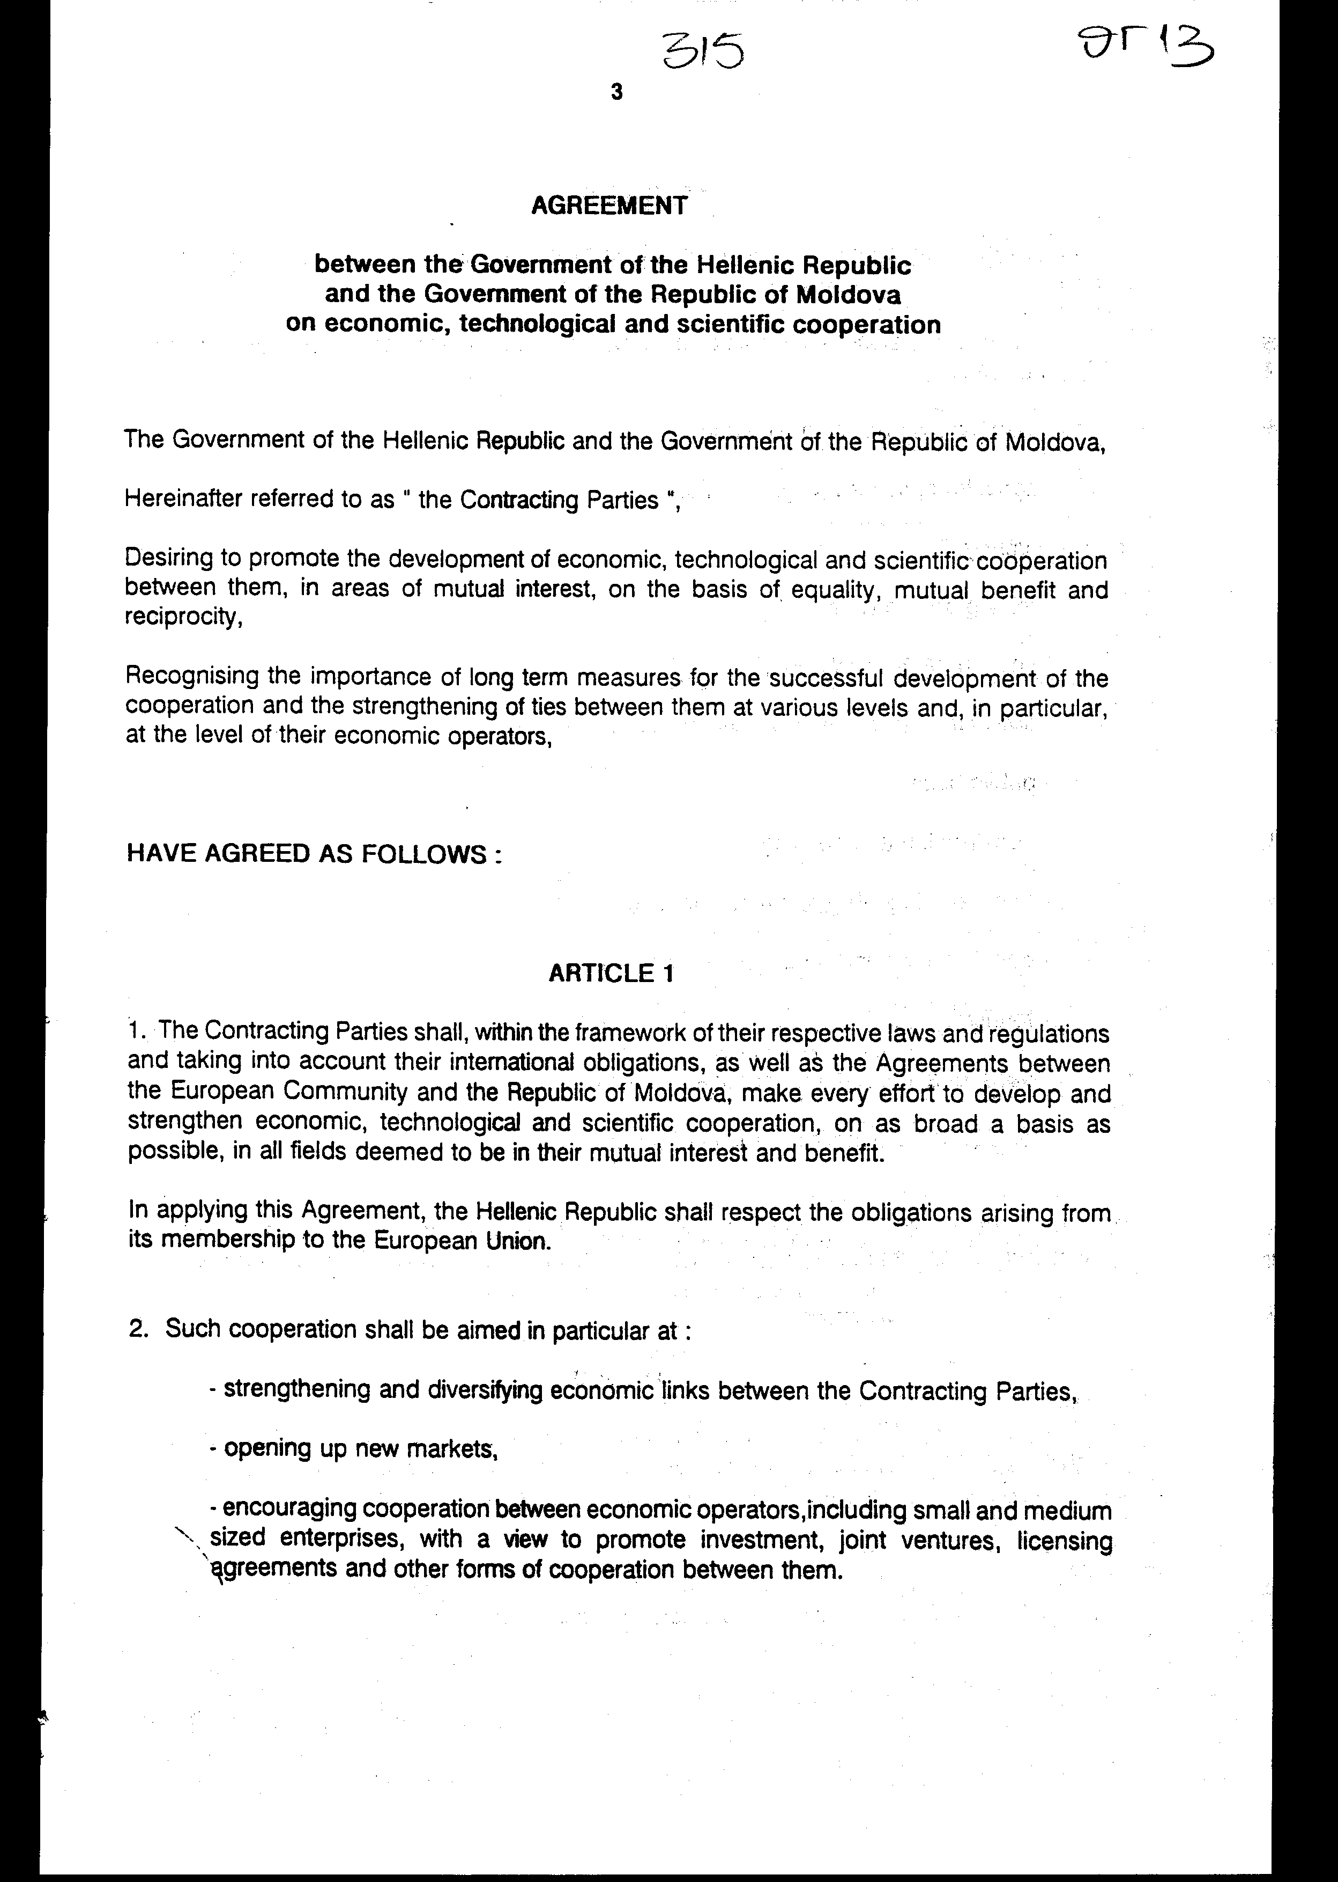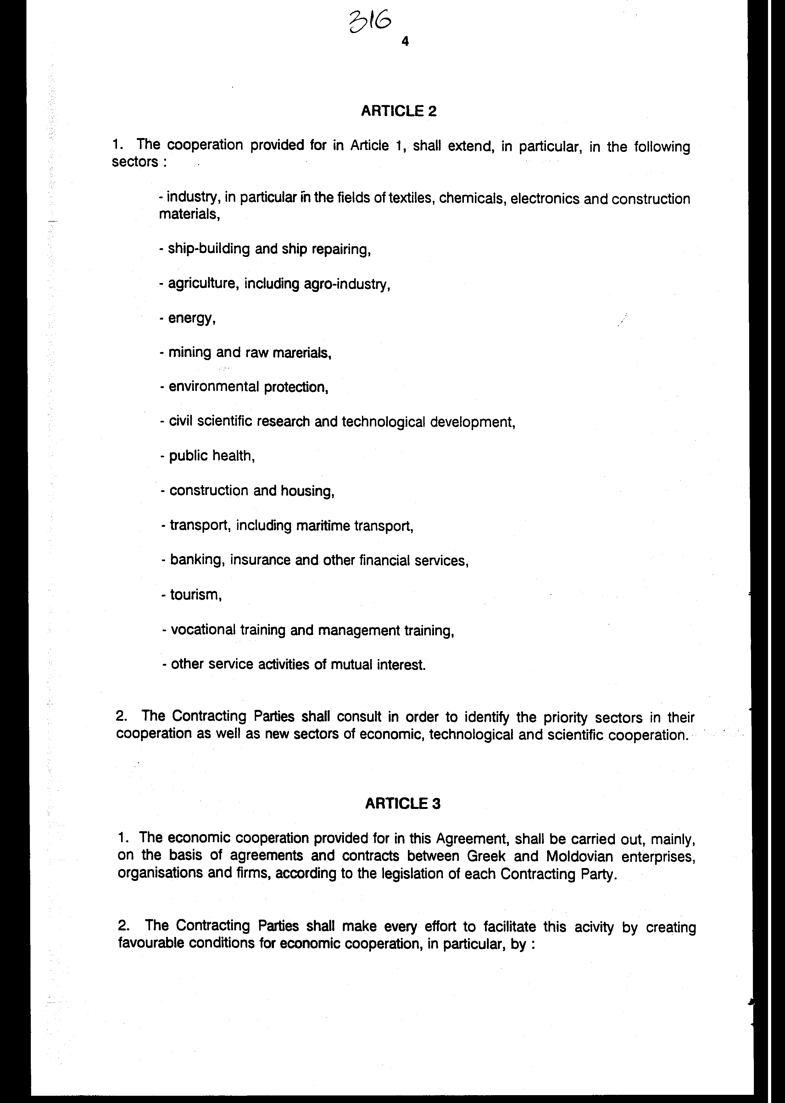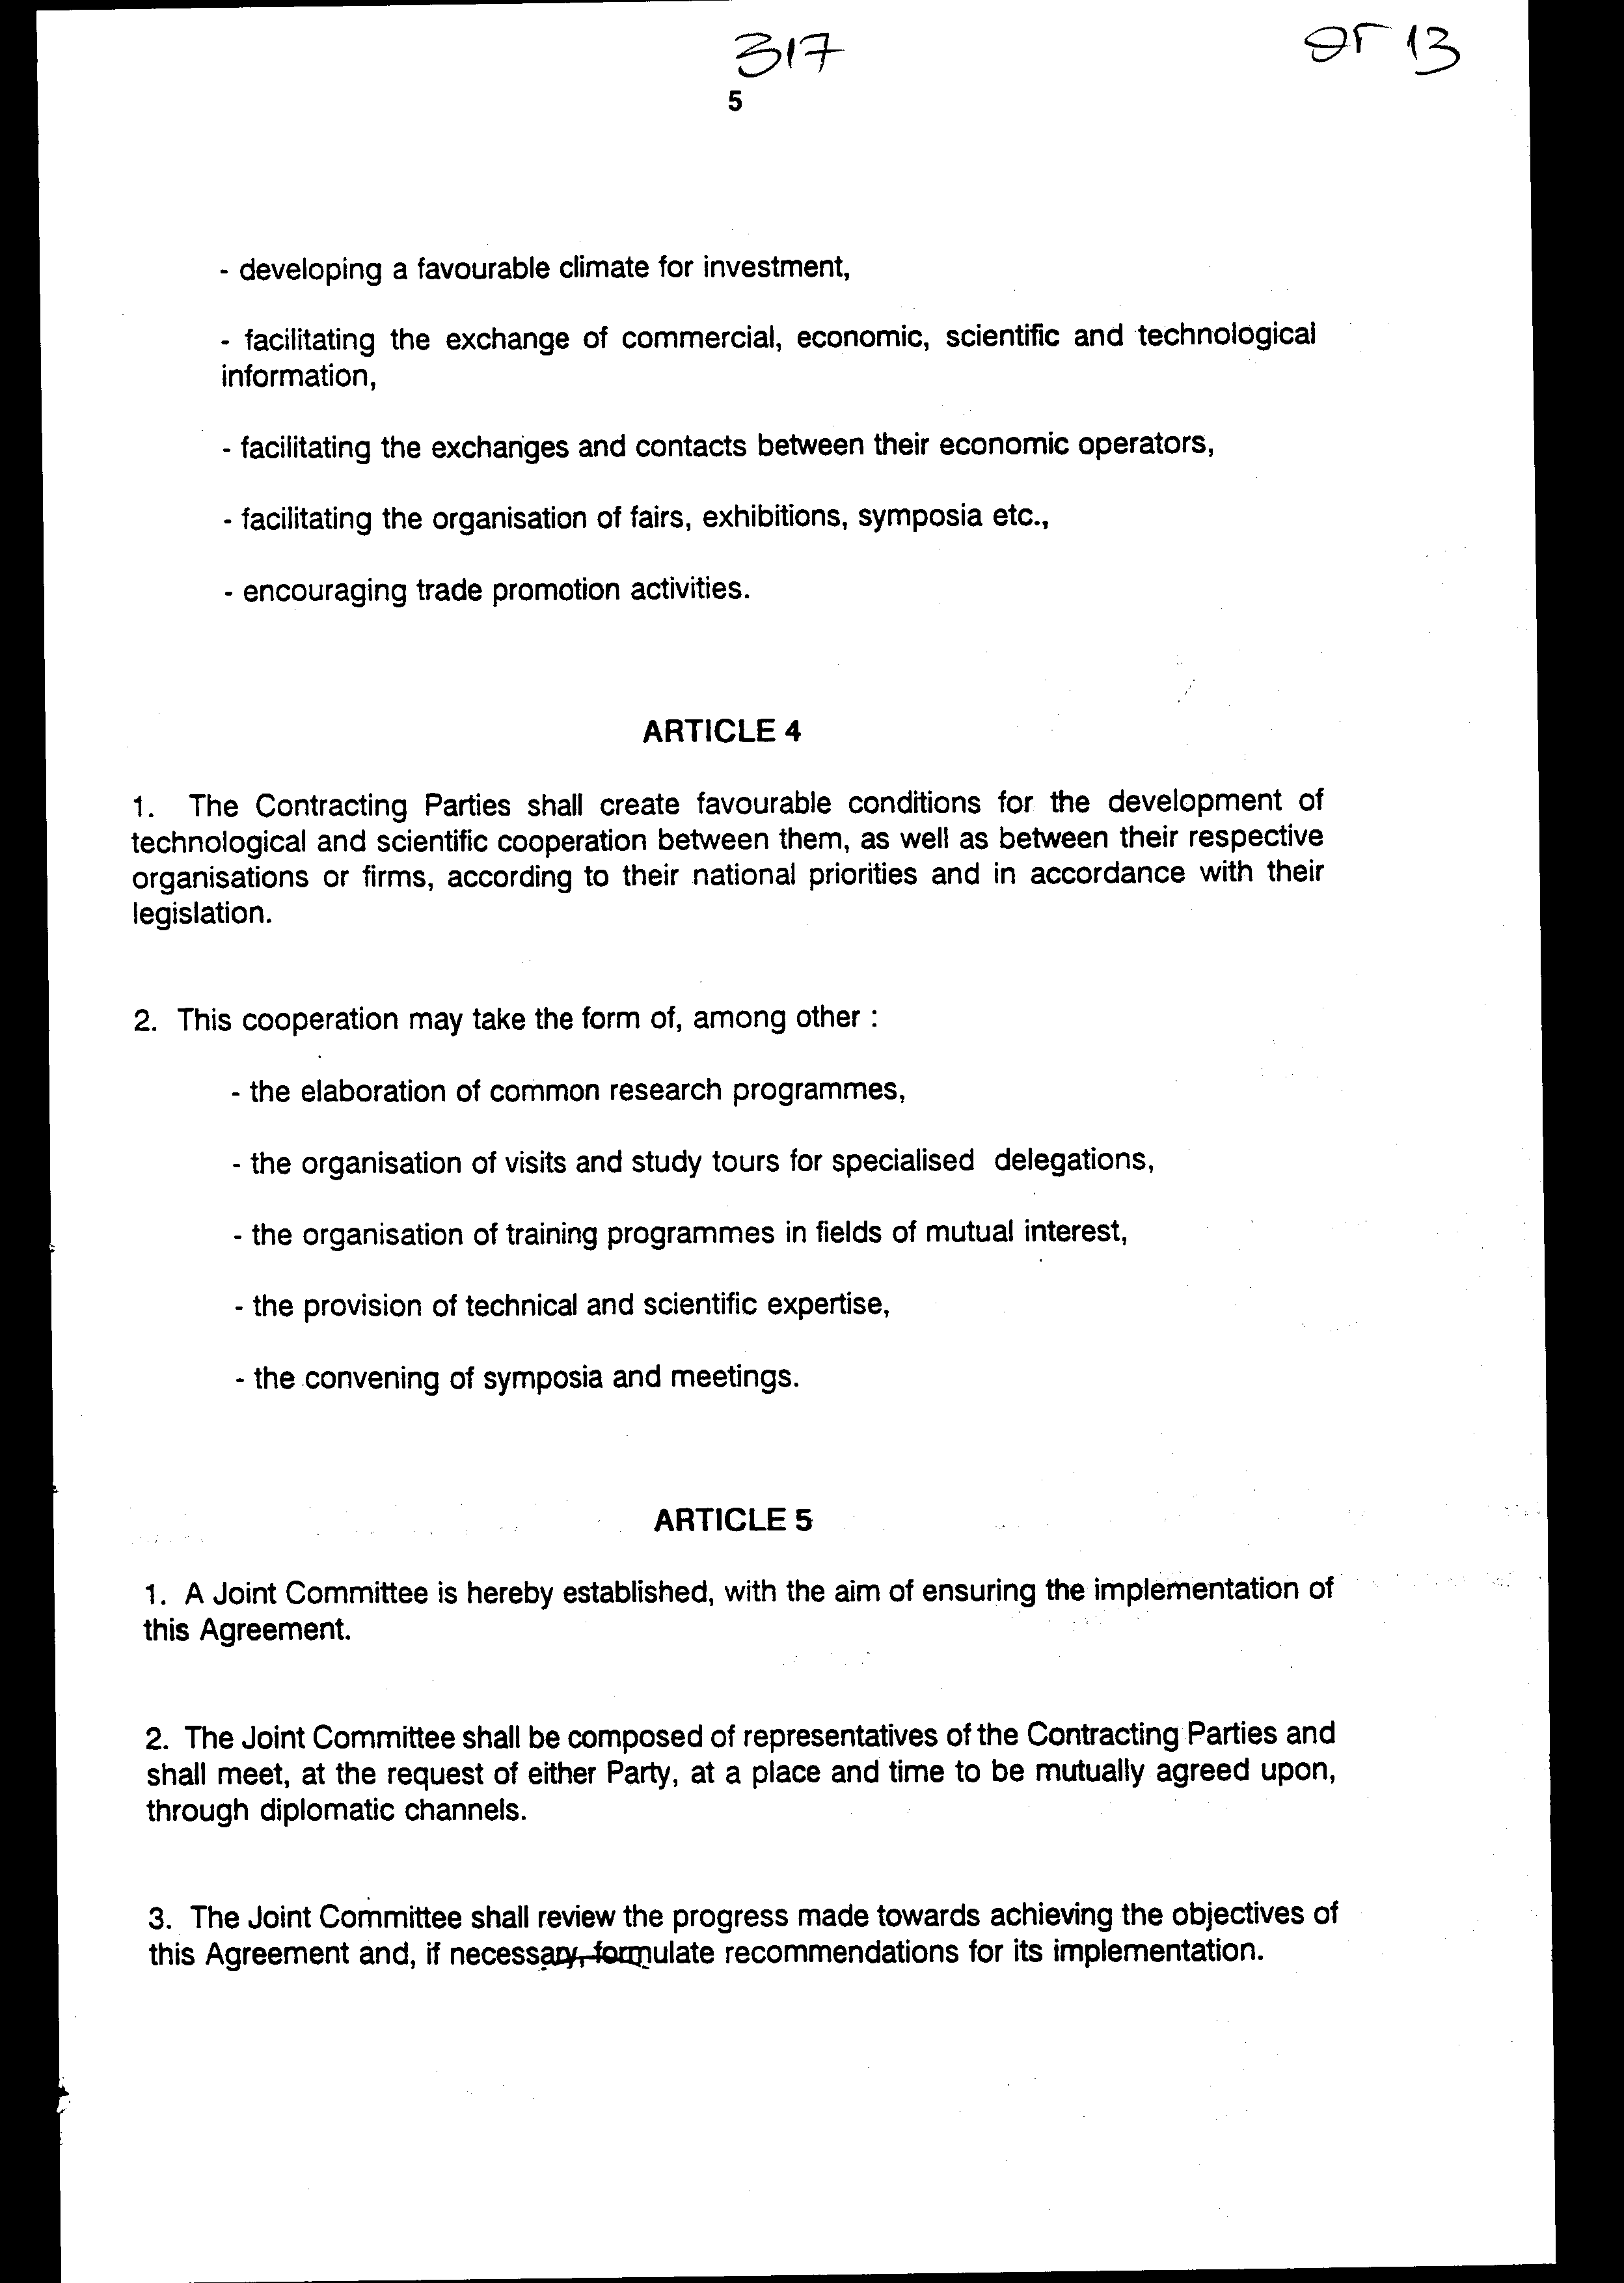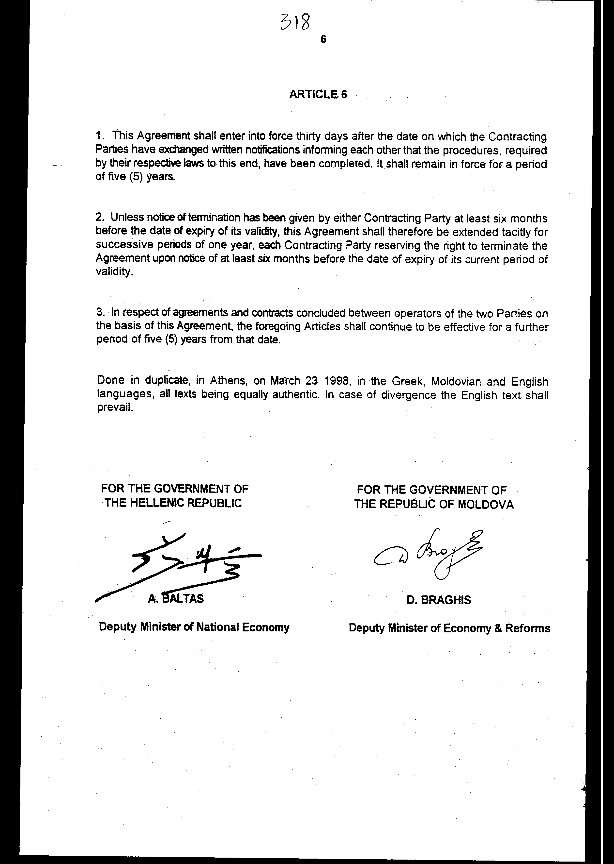
Άρθρο δεύτερο
Τα Πρωτόκολλα - Πρακτικά που καταρτίζονται από τη Μικτή Επιτροπή του άρθρου 5 της Συμφωνίας που κυρώνεται εγκρίνονται με Κοινή Πράξη των αρμόδιων κατά περίπτωση Υπουργών.

Άρθρο τρίτο
Η ισχύς του παρόντος νόμου αρχίζει από τη δημοσίευσή του στην Εφημερίδα της Κυβερνήσεως και της Συμφωνίας που κυρώνεται από την πλήρωση των προϋποθέσεων του άρθρου 6 παρ.1 αυτής.
Αθήνα, 26 Οκτωβρίου 1998
ΟΙ ΥΠΟΥΡΓΟΙ
ΕΞΩΤΕΡΙΚΩΝ ΕΘΝΙΚΗΣ ΟΙΚΟΝΟΜΙΑΣ
Θ. Πάγκαλος Γ. Παπαντωνίου
ΑΝΑΠΤΥΞΗΣ ΠΕΡΙΒΑΛΛΟΝΤΟΣ,
ΧΩΡΟΤΑΞΙΑΣ ΚΑΙ
ΔΗΜΟΣΙΩΝ ΕΡΓΩΝ
Β. Παπανδρέου Κ. Λαλιώτης
ΓΕΩΡΓΙΑΣ ΥΓΕΙΑΣ ΚΑΙ ΠΡΟΝΟΙΑΣ
Γ. Ανωμερίτης Λ. Παπαδήμας
ΠΟΛΙΤΙΣΜΟΥ ΕΜΠΟΡΙΚΗΣ ΝΑΥΤΙΛΙΑΣ
Ε. Βενιζέλος Σ. Σουμάκης
ΜΕΤΑΦΟΡΩΝ ΚΑΙ ΕΠΙΚΟΙΝΩΝΙΩΝ
Αν. Μαντέλης

ΕΙΔΙΚΗ ΕΚΘΕΣΗ
(άρθρο 75 παρ.3 του Συντάγματος)
στο σχέδιο νόμου " Κύρωση της Συμφωνίας μεταξύ της Κυβέρνησης της Ελληνικής Δημοκρατίας και της Κυβέρνησης της Δημοκρατίας της Μολδαβίας για την οικονομική, τεχνολογική και επιστημονική συνεργασία"
1. Στο άρθρο 4 της Συμφωνίας προβλέπονται ορισμένες δραστηριότητες
για την ανάπτυξη της τεχνολογικής και επιστημονικής συνεργασίας, όπως οργάνωση επισκέψεων και μορφωτικών ταξιδίων, σύγκληση συμποσίων, οργάνωση επιμορφωτικών προγραμμάτων, οι οποίες, εφόσον πραγματοποιηθούν, θα προκαλέσουν δαπάνες για το ελληνικό Δημόσιο, ακαθόριστου ύψους.
Εφόσον προκύψει δαπάνη, αυτή θα βαρύνει τον Κρατικό Προϋπολογισμό του οικείου οικονομικού έτους.
2. Στο άρθρο 5 της Συμφωνίας προβλέπεται η σύσταση Μικτής Επιτροπής, που θα εποπτεύει την εφαρμογή της Συμφωνίας και θα συνέρχεται όταν το ζητήσει Συμβαλλόμενο Μέρος σε τόπο που θα συμφωνείται από κοινού.
α) Στην περίπτωση που η συνάντηση πραγματοποιηθεί στη Μολδαβία, η δαπάνη μετάβασης δεκαμελούς ελληνικής αντιπροσωπείας υπολογίζεται σε 3.500.000 δρχ. περίπου, σε σημερινές τιμές και ισοτιμίες και αναλύεται ως εξής:
-1.000.000 δρχ. για ημερήσια αποζημίωση τεσσάρων ημερών,
-1.500.000 δρχ. για τρεις διανυκτερεύσεις,
-1.000.000 δρχ. για αεροπορικά εισιτήρια.
β) Στην περίπτωση που η συνάντηση πραγματοποιηθεί στην Αθήνα, η δαπάνη φιλοξενίας δεκαμελούς ξένης αντιπροσωπείας υπολογίζεται σε 500.000 δρχ. περίπου για παράθεση γευμάτων και σε 1.000.000 δρχ. περίπου, εφόσον καλυφθεί και η διαμονή σε ξενοδοχείο.
Και στις δύο περιπτώσεις η δαπάνη θα βαρύνει τον Κρατικό Προϋπολογισμό του οικείου οικονομικού έτους.
Αθήνα, 26 Οκτωβρίου 1998
ΟΙ ΥΠΟΥΡΓΟΙ
ΕΞΩΤΕΡΙΚΩΝ ΕΘΝΙΚΗΣ ΟΙΚΟΝΟΜΙΑΣ
Θ. Πάγκαλος Γ. Παπαντωνίου
ΑΝΑΠΤΥΞΗΣ ΠΕΡΙΒΑΛΛΟΝΤΟΣ,
ΧΩΡΟΤΑΞΙΑΣ ΚΑΙ
ΔΗΜΟΣΙΩΝ ΕΡΓΩΝ
Β. Παπανδρέου Κ. Λαλιώτης
ΓΕΩΡΓΙΑΣ ΥΓΕΙΑΣ ΚΑΙ ΠΡΟΝΟΙΑΣ
Γ. Ανωμερίτης Λ. Παπαδήμας
ΠΟΛΙΤΙΣΜΟΥ ΕΜΠΟΡΙΚΗΣ ΝΑΥΤΙΛΙΑΣ
Ε. Βενιζέλος Σ. Σουμάκης
ΜΕΤΑΦΟΡΩΝ ΚΑΙ ΕΠΙΚΟΙΝΩΝΙΩΝ
Αν. Μαντέλης

Αριθμ. 168/27/1998
ΕΚΘΕΣΗ
Γενικού Λογιστηρίου του Κράτους
(άρθρο 75 παρ. 1 του Συντάγματος)
στο σχέδιο νόμου του Υπουργείου Εθνικής Οικονομίας "Κύρωση της Συμφωνίας μεταξύ της Ελληνικής Δημοκρατίας και της Δημοκρατίας της Μολδαβίας για την οικονομική, τεχνολογική και επιστημονική συνεργασία"
Με τις διατάξεις του ανωτέρω νομοσχεδίου κυρώνεται και έχει την ισχύ, που ορίζει το άρθρο 28 παρ. 1 του Συντάγματος, η Συμφωνία μεταξύ της Ελληνικής Δημοκρατίας και της Δημοκρατίας της Μολδαβίας για την οικονομική, τεχνολογική και επιστημονική συνεργασία, που υπογράφηκε στην Αθήνα στις 23 Μαρτίου 1998.
Με τις διατάξεις της Συμφωνίας προβλέπονται μεταξύ άλλων τα εξής:
α. Τα Συμβαλλόμενα Μέρη συμφωνούν να αναπτύξουν και να προωθήσουν τη μεταξύ τους συνεργασία στο χώρο της οικονομίας και τεχνολογίας και ειδικότερα στη βιομηχανία, στις ναυπηγικές κατασκευές, στη γεωργία, στις μεταφορές, στον τουρισμό, στη δημόσια υγεία, στις τραπεζικές, ασφαλιστικές υπηρεσίες κ.λπ. (άρθρα 1 και 2).
β. Η οικονομική συνεργασία θα πραγματοποιηθεί κυρίως με βάση συμφωνίες και συμβόλαια των ελληνικών και μολδαβικών επιχειρήσεων, οργανισμών και εταιριών. Η διευκόλυνση της δραστηριότητας αυτής θα συνίσταται στη δημιουργία ευνοϊκών συνθηκών για επενδύσεις, στην ανταλλαγή εμπορικών και οικονομικών πληροφοριών, στη διοργάνωση πανηγύρεων, εκθέσεων, συμποσίων κ.λπ.(άρθρο 3).
γ. Η τεχνολογική και επιστημονική συνεργασία θα πραγματοποιηθεί σύμφωνα με την εσωτερική νομοθεσία των Μερών με τη δημιουργία ευνοϊκών συνθηκών για την επεξεργασία κοινών ερευνητικών προγραμμάτων, την οργάνωση επισκέψεων και μορφωτικών ταξιδίων, την παροχή τεχνικής και επιστημονικής τεχνογνωσίας κ.λπ. (άρθρο 4).
δ. Συνιστάται Μικτή Επιτροπή από εκπροσώπους των Συμβαλλόμενων Μερών που θα συνέρχεται κατόπιν αιτήσεως οποιουδήποτε Μέρους, σε τόπο και χρόνο που θα συμφωνείται αμοιβαία, με σκοπό την εξασφάλιση της εφαρμογής της Συμφωνίας (άρθρο 5).
ε. Ορίζεται ο χρόνος έναρξης, καθώς και η διάρκεια ισχύος της κυρούμενης Συμφωνίας (άρθρο 6).
Από τις προτεινόμενες διατάξεις προκαλείται σε βάρος του Κρατικού Προϋπολογισμού:
- Δαπάνη ποσού 3.500.000 δρχ., περίπου, ετησίως για έξοδα αποστολής της ελληνικής αντιπροσωπείας στη Μολδαβία και 1.000.000 δρχ. περίπου για έξοδα φιλοξενίας των ξένων αντιπροσώπων στην Ελλάδα.
- Ακαθόριστη ετήσια δαπάνη, από την οργάνωση επισκέψεων, μορφωτικών ταξιδίων, επιμορφωτικών προγραμμάτων, εκθέσεων κ.λπ., το ύψος της οποίας θα εξαρτηθεί από τον τόπο και το χρόνο που θα πραγματοποιηθεί.
Αθήνα, 22 Σεπτεμβρίου 1998
Ο Γενικός Διευθυντής
Διονύσιος Ρίζος

